* **Zadanie do zeszytu.**

Przyjrzyj się ilustracjom poniżej i odpowiedz na pytanie:

*Kto pierwszy przejedzie przez skrzyżowanie na kolejnych obrazkach ?*

Odpowiedzi zapisz w zeszycie.

1. 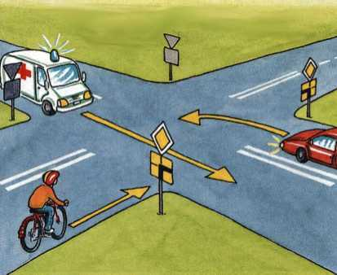

Pierwszy przejedzie pojazd……………………………………………………..……

1. 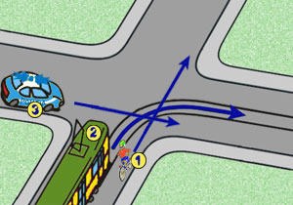

Pierwszy przejedzie pojazd……………………………………………………… nr………

1. 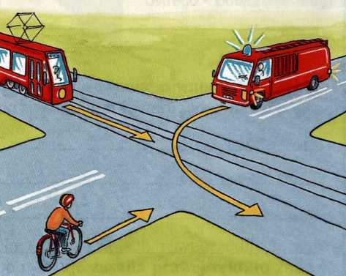

Pierwszy przejedzie pojazd………………………………….……

1. 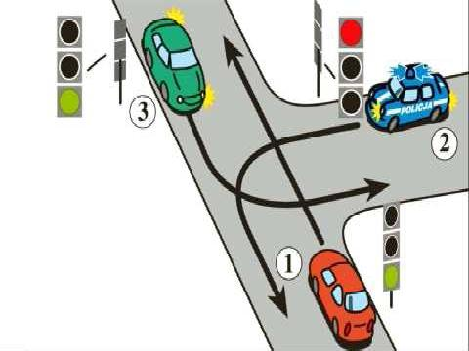

Pierwszy przejedzie pojazd ……………………………………………..nr…………